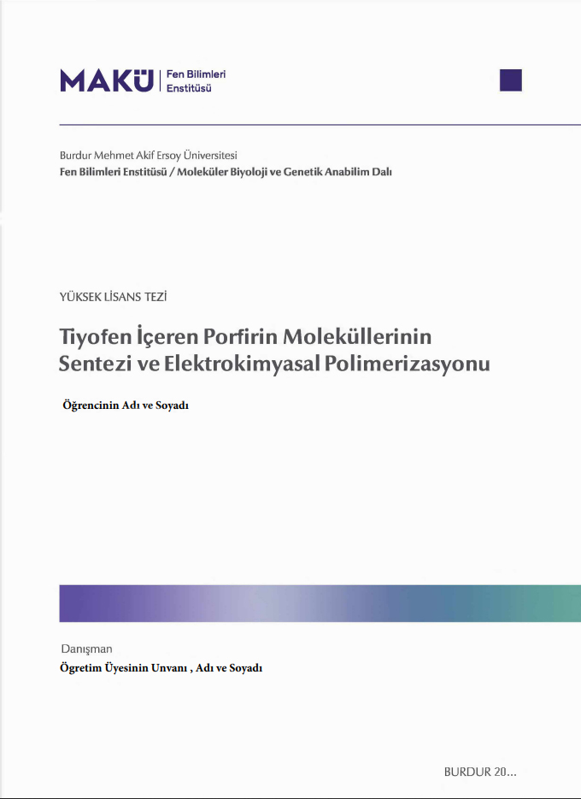

Bu tez şablonu, MAKÜ Fen Bilimleri Enstitüsü Tez Yazım Kılavuzu’na göre Enstitü öğrencilerine yardımcı olması amacı ile hazırlanmıştır. Tüm tez yazım kuralları için MAKÜ Fen Bilimleri Enstitüsü Tez Yazım Kılavuzu’nu incelemenizi öneririz.

**ŞABLON İÇERİSİNDE BU ŞEKİLDE YER ALAN METİN KUTULARINI ÇIKTI ALMADAN ÖNCE KALDIRINIZ!**

**EK 1. Tez Dış Kapak**

Tez dış kapakları <https://tezkapak.mehmetakif.edu.tr/> linkinden gerekli bilgiler girilerek oluşturulur ve basılır.

HER SAYFANIN SOL KENARINDA 4 (DÖRT) CM, ALT VE ÜST KENARLARINDA 2.5 (İKİ BUÇUK) CM VE SAĞ KENARINDA 2 (İKİ) CM BOŞLUK BIRAKILARAK AYARLANMALIDIR

**EK 2. Tez İç Kapak**

12 punto 8 satır boşluk, tek satır aralığı

12 punto, 4 satır boşluk, tek satır aralığı (tez adının uzunluğuna göre bu boşluk değişebilir)

14 punto koyu,

tek satır aralığı, tümü büyük harf

12 punto, 8 satır boşluk, tek satır aralığı

14 punto koyu

1,5 satır aralığı

12 punto, 5 satır boşluk, tek satır aralığı

12 punto koyu

14 punto koyu

1,5 satır aralığı

İkinci danışman varsa yazılır

12 punto, 6 satır boşluk, tek satır aralığı

Bütün yazı tipi **Times New Roman** olmalıdır.

18 punto koyu,

tümü büyük harf

1,5 satır aralığı

**T.C.**

**BURDUR MEHMET AKİF ERSOY ÜNİVERSİTESİ**

**FEN BİLİMLERİ ENSTİTÜSÜ**

**……. ANABİLİM DALI**

**YÜKSEK LİSANS / DOKTORA TEZİ**

**TİYOFEN İÇEREN PORFİRİN MOLEKÜLLERİNİN SENTEZİ VE ELEKTROKİMYASAL POLİMERİZASYONU**

**Öğrencinin Adı SOYADI**

**Danışman: Unvan Adı SOYADI**

**II. Danışman: Unvan Adı SOYADI (varsa)**

**BURDUR, YIL**

**YÜKSEK LİSANS/DOKTORA JÜRİ ONAY FORMU**

**14 punto KALIN ve BÜYÜK harfler**

**EK 3. Jüri Onay Formu**

Yazı tipi **Times New Roman** olmalıdır.

12 punto-1,5 satır aralığı kullanılarak yazılır

Jüri Onay Sayfası jüri sayısına göre tez savunmasından önce düzenlenmeli ve savunmadan sonra imzalatılmalıdır.

**Öğrencinin Adı ve SOYADI** tarafından **Danışmanın Ünvanı ile Adı ve SOYADI**  yönetiminde hazırlanan **“Tiyofen İçeren Porfirin Moleküllerinin Sentezi ve Elektrokimyasal Polimerizasyonu”** başlıklı tez tarafımızdan okunmuş, kapsamı ve niteliği açısından bir Yüksek Lisans/Doktora Tezi olarak Oy Birliği/Oy Çokluğu ile kabul edilmiştir.

Tez Savunma Tarihi: GÜN/AY/YIL

**Unvan, Ad ve SOYAD** (Danışman)

Kurum/Fakülte/Bölüm………………………………………………… (İmza)

**Unvan, Ad ve SOYAD** (Jüri Üyesi)

Kurum/Fakülte/Bölüm………………………………………………… (İmza)

**Unvan, Ad ve SOYAD** (Jüri Üyesi)

Kurum/Fakülte/Bölüm………………………………………………… (İmza)

**Unvan, Ad ve SOYAD** (Jüri Üyesi)

Kurum/Fakülte/Bölüm………………………………………………… (İmza)

**Unvan, Ad ve SOYAD** (Jüri Üyesi)

Kurum/Fakülte/Bölüm………………………………………………… (İmza)

*(5 üyeli jürilerde)*

**ONAY**

Bu Tez, Enstitü Yönetim Kurulu’nun ___________ Tarih ve ________ Sayılı Kararı ile Kabul Edilmiştir.

|  |
| --- |
| (İmza) |
| **Unvan, Ad ve SOYAD giriniz** | | |
| Müdür  Fen Bilimleri Enstitüsü |

**ETİK KURALLARA UYGUNLUK BEYANI**

**14 punto KALIN ve BÜYÜK harfler**

Yazı tipi **Times New Roman** olmalıdır.

12 punto- 1,5 satır aralığı kullanılarak yazılır

Tez adı 12 punto, koyu, kelimelerin ilk harfi büyük

**EK 4. Etik Kurallara Uygunluk Beyanı**

12 punto, 3 satır boşluk

12 punto, 5 satır boşluk

Burdur Mehmet Akif Ersoy Üniversitesi Fen Bilimleri Enstitüsü Lisansüstü Eğitim Öğretim ve Sınav Yönetmeliğinin ilgili hükümleri uyarınca **Yüksek Lisans/ Doktora** Tezi olarak sunduğum **“Tiyofen İçeren Porfirin Moleküllerinin Sentezi ve Elektrokimyasal Polimerizasyonu”** başlıklı bu tezin;

* Kendi çalışmam olduğunu,
* Sunduğum tüm sonuç, doküman, bilgi ve belgeleri bizzat ve bu tez çalışması kapsamında elde ettiğimi,
* Bu tez çalışmasıyla elde edilmeyen bütün bilgi ve yorumlara atıf yaptığımı ve bunları kaynaklar listesinde usulüne uygun olarak verdiğimi,
* Kullandığım verilerde değişiklik yapmadığımı,
* Tez çalışması ve yazımı sırasında patent ve telif haklarını ihlal edici bir davranışımın olmadığını,
* Bu tezin herhangi bir bölümünü bu üniversite veya diğer bir üniversitede başka bir tez çalışması içinde sunmadığımı,
* Bu tezin planlanmasından yazımına kadar bütün safhalarda bilimsel etik kurallarına uygun olarak davrandığımı,

bildirir, aksinin ortaya çıkması durumunda her türlü yasal sonucu kabul edeceğimi beyan ederim.

|  |
| --- |
| **GÜN/AY/YIL** |
| (İmza) |
| **Öğrencinin Adı SOYADI** |

**ÖNSÖZ**

**14 punto KALIN ve BÜYÜK harfler**

**EK 5. Önsöz**

12 punto, 2 satır boşluk, tek satır aralığı

Tez çalışmasında, tezin hazırlanmasında, doğrudan katkısı bulunan kişilerle, doğrudan ilgili olmadıkları halde, olağan görevleri dışında katkıda bulunan kişi ve kuruluşlara teşekkür edilmelidir. Tez çalışması, bir proje kapsamında gerçekleştirilmişse projenin ve ilgili kurumun adı da bu bölümde belirtilmelidir.

**Önsöz Sayfası bir sayfayı geçmemelidir.**

Önsöz metni öneri niteliğindedir. Yazara göre metin uygun şekilde değiştirilebilir.

Yazı tipi **Times New Roman** olmalıdır.

12 punto 1,5 satır aralığı kullanılarak yazılır

Bu araştırma için beni yönlendiren, karşılaştığım zorlukları bilgi ve tecrübesi ile aşmamda yardımcı olan değerli Danışman Hocam **Unvan, Ad ve SOYADI**’a teşekkürlerimi sunarım. Deneylerimi yapmam için laboratuvarlarını bana açan ve araştırmalarımda hiçbir yardımı esirgemeyen değerli hocalarım ……....’a teşekkür ederim.

Spektroskopik ve elektrokimyasal analizler için ……….’a teşekkür ederim.

Araştırmalarım sırasında yardımlarını gördüğüm laboratuvar arkadaşlarım …’e teşekkür ederim.

2016-YL-xxNo’lu Proje ile tezimi maddi olarak destekleyen Burdur Mehmet Akif Ersoy Üniversitesi Bilimsel Araştırma Projeleri Koordinatörlüğü’ne teşekkür ederim.

Eğitim hayatımın her aşamasında beni her anlamda destekleyen aileme sonsuz sevgi ve saygılarımı sunarım.

|  |  |
| --- | --- |
| **Ay, YIL** | **Öğrencinin Adı SOYADI** |

**İÇİNDEKİLER**

**14 punto KALIN ve BÜYÜK harfler**

**EK 6. İçindekiler Dizini**

**!** İÇİNDEKİLER dizini otomatik olarak eklenmiştir.

Yazı tipi **Times New Roman** olmalıdır.

12 punto TEK satır aralığı kullanılarak yazılır

**Sayfa**

ÖNSÖZ i

İÇİNDEKİLER ii

ŞEKİLLER DİZİNİ iii

ÇİZELGELER DİZİNİ iv

SİMGELER VE KISALTMALAR DİZİNİ v

ÖZET vi

ABSTRACT vii

1. GİRİŞ 1

2. GENEL BİLGİLER 3

2.1. Porfirinler ve Güneş Pillerindeki Uygulamaları 3

2.2. Porfirinlerin Özellikleri 3

2.2.1. Porfirinlerin Optik Özellikleri 3

2.2.2. Porfirin Sentezi 4

2.3. Porfirinlere Dayalı Organik Güneş Pillerinin Verimleri ve Elde Edilen Verimlerin Karşılaştırılması 5

2.4. Boya Esaslı Güneş Pilleri 5

2.5. Kaynak Özetleri 7

3. MATERYAL VE YÖNTEM 8

3.1. Materyal 8

3.2. Aletler ve Cihazlar 8

3.3. Yöntem 8

3.3.1. Polimerlerin Elektrokimyasal Sentezi 8

3.3.2. Meso-Tetrakis (2-Tienil) Porfirin (Por) Sentezi 8

4. ARAŞTIRMA BULGULARI VE TARTIŞMA 10

4.1. Sentezlenen Maddelerin XRD Sonuçları 10

4.2. Taramalı Elektron Mikroskobu (SEM) Sonuçları 10

4.3. Ftalosiyanin Moleküllerinin Absorpsiyon ve Floresans Spektrumları 111

5. SONUÇ VE ÖNERİLER 13

KAYNAKLAR 14

EKLER………………………………………………………………………………. 16

EK 1 - Şekil 2.1. a) Klorofil-a, b) Hem A, c) Hem B moleküler yapıları 16

EK 2 - Çizelge 3.1. Maddelerin optik özellikleri……………………………………… 16

* Önsöz ve/veya Teşekkür, İçindekiler, Şekiller Dizini, Çizelgeler Dizini, Simgeler ve Kısaltmalar Dizini, Özet, Abstract gibi tez ön sayfaları “i, ii, iii, iv, v, vii ...” şeklinde küçük Romen rakamı ile numaralanmalıdır.
* Giriş bölümü ile başlayan tezin diğer bölümleri ise “1, 2, 3, 4” şeklinde sayfa sonunda ortalı olarak numaralandırılmalıdır. Metinde kullanılan yazı ile sayfa numaraları aynı karakterde olmalıdır.

**ŞEKİLLER DİZİNİ**

**14 punto KALIN ve BÜYÜK harfler**

Yazı tipi **Times New Roman** olmalıdır.

12 punto 1,5 satır aralığı kullanılarak yazılır

**EK 7. Şekiller Dizini**

**Sayfa**

**Şekil 1.1.** Güneş pilinin yapısı 2

**Şekil 2.1.** Pirol ve porfirinin molekül yapısı 3

**Şekil 2.2.** Porfirinlerin absorpsiyon özellikleri 4

**Şekil 2.3.** Porfirinlerin genel sentez reaksiyonu 4

**Şekil 2.4.**  Boya esaslı güneş pili ve enerji düzeyleri şeması 5

**Şekil 3.1.** Mezo-tetrakis (2-tienil) porfirin (Por) sentez reaksiyonu 9

**Şekil 4.1.** Mikrodalga fırında sentezlenen ZnO nanorodların XRD sonuçları. 10

**Şekil 4.2.** Mikrodalga fırında PEG400 kullanılarak sentezlenen ZnO nanorodların SEM resimleri............... 111

**Şekil 4.3.** Pc-1 ve ZnPc- 1’in UV-Vis absorpsiyon spektrumları. Konsantrasyon 4,2x10-6 M (THF) 12

**EK 1 - Şekil 2.1.** a) Klorofil-a, b) Hem A c) Hem B moleküler yapıları 16

* Şekil numara ve açıklamaları Şeklin alt kısmında ortalanarak verilmelidir.
* Çizelgelerde ise çizelgenin üst kısmında ortalanarak verilir.
* Şekil ve çizelgelerin numaralandırılması, bölüm numarası ilk rakam, Şeklin veya çizelgenin bölüm içindeki sıra numarası ikinci rakam olmak üzere numaralandırılır.
* Numaralama rakamlarla yapılmalıdır.
* Şekil ve Çizelge ifadeleri koyu yazılmalıdır.
* Şekil ve Çizelge isimlerinde cümlenin ilk harfi büyük diğer harfler küçük olmalıdır.

**ÇİZELGELER DİZİNİ**

**14 punto KALIN ve BÜYÜK harfler**

Yazı tipi **Times New Roman** olmalıdır.

12 punto 1,5 satır aralığı kullanılarak yazılır

**EK 8. Çizelgeler Dizini**

**Sayfa**

**Çizelge 2.1.** Mezo pozisyonlarında farklı fenil grupları içeren porfirin türevlerinin boya esaslı güneş pillerindeki performansları 5

**Çizelge 4.1.** Ftalosiyanin moleküllerinin elektrokimyasal ve optik dataları. 12

**EK 2 - Çizelge 3.1.** Maddelerin optik özellikleri 16

**SİMGELER VE KISALTMALAR DİZİNİ**

**14 punto KALIN ve BÜYÜK harfler**

Yazı tipi **Times New Roman** olmalıdır.

12 punto 1,5 satır aralığı kullanılarak yazılır

**EK 9. Simgeler ve Kısaltmalar Dizini**

Sekme ayarı 2.5 cm

Satır aralığı 1,5cm

**A** : Absorbans

**CV** : Döngüsel Voltametri

**FBE** : Fen Bilimleri Enstitüsü

**MAKÜ** : Burdur Mehmet Akif Ersoy Üniversitesi

**T** : Transmittans

**TDK** : Türk Dil Kurumu

**λ** : Dalga boyu

**η** : Verim

* **Simgeler ve Kısaltmalar Dizini, harf sırasına göre sıralanmalıdır.**
* **Yunan Harfleri ve Semboller** gibi kısaltmalar, harflerden sonra verilmelidir.

**ÖZET**

**14 punto KALIN ve BÜYÜK harfler**

**Özet Sayfası bir sayfayı geçmeyecek şekilde hazırlanmalıdır.**

**EK 10. Özet**

Tek satır aralıklı,

12 punto, koyu

Varsa sayfanın altına 12 punto tek satır aralığı

12 punto, tek satır aralıklı, 2 satır boşluk

12 punto, tek satır aralıklı, 1 satır boşluk

Baş harfleri küçük, en az 4 en fazla 6 anahtar kelime

Yazı tipi **Times New Roman** olmalıdır.

12 punto TEK satır aralığı kullanılarak yazılır

**Yüksek Lisans/ Doktora Tezi**

**Tiyofen Türevleri İçeren Porfirin Moleküllerinin Sentezi ve Elektrokimyasal Polimerizasyonu**

**Yazar Adı Soyadı**

**Burdur Mehmet Akif Ersoy Üniversitesi**

**Fen Bilimleri Enstitüsü**

**….. Anabilim Dalı**

**Danışman: Dr. Öğr. Üyesi/ Doç. Dr/ Prof. Dr. Adı SOYADI**

**II. Danışman: Dr. Öğr. Üyesi/ Doç. Dr/ Prof. Dr. Adı SOYADI**

**Ay, Yıl**

Bu tez çalışmasında tiyofen grupları içeren porfirin moleküllerinin sentezi gerçekleştirildi. Maddelerin sentezi katalizör varlığında kimyasal yöntemler ile gerçekleştirildi. Katalizör olarak ise Pd-kompleksleri kullanıldı. Elde edilen maddelerin karakterizasyonu infrared spektroskopisi (IR), ultraviyole-görünür bölge spektroskopisi (UV-Vis), nükleer manyetik rezonans (NMR) ve kütle spektrometresi (MS) ile gerçekleştirildi. Analiz sonuçları maddelerin oluştuğunu ve yüksek saflığa sahip olduğunu gösterdi. Sentezlenen maddeler elektrokimyasal polimerizasyon yöntemi ile üç elektrotlu sistem kullanılarak polimerleştirildi.

………………

**Anahtar Kelimeler:** elektrokimyasal, polimerizasyon, porfirin, tiyofen

Hazırlanan bu Yüksek Lisans/Doktora tezi …………………………..……….tarafından ……………….proje numarası ile desteklenmiştir.

**ABSTRACT**

**14 punto KALIN ve BÜYÜK harfler**

Yazı tipi **Times New Roman** olmalıdır.

12 punto TEK satır aralığı kullanılarak yazılır

12 punto, tek satır aralıklı, 2 satır boşluk

**ABSTRACT sayfası bir sayfayı geçmeyecek şekilde hazırlanmalıdır.**

**EK 11. Abstract**

II. Danışman varsa danışmanın altına **Co-Supervisor** olarak yazılmalıdır.

Tek satır aralıklı,

12 punto, koyu

Varsa sayfanın altına 12 punto tek satır aralığı

12 punto, tek satır aralıklı, 1 satır boşluk

Baş harfleri küçük, en az 4 en fazla 6 anahtar kelime

**M.Sc./Ph.D. Thesis**

**Synthesis of Porphyrin Compounds Substituted Thiophene Derivative sand Their Elecktrochemica lPolymerization**

**Author Name and Surname**

**Burdur Mehmet Akif Ersoy University**

**Graduate School of Natural and Applied Sciences**

**Department of …… (Anabilim Dalı İngilizce Adı)**

**Supervisor: Asst. Prof./Assoc. Prof./Prof. Dr.Name Surname**

**Co-Supervisor: Asst. Prof./Assoc. Prof./Prof. Dr. Name Surname**

**Month, Year**

In this thesis the synthesis of porphyrin molecules substituted thiophene groups was carried out.The synthesis of the materials was carried out by using chemical method in the presence of catalyst. Pd-complexes were used as catalyst.The obtained materials were characterized by using infrared spectroscopy (IR),ultraviolet-visible(UV-Vis),nuclear magnetic resonance (NMR) and mass spectroscopy (MS). The results of analysis showed that the materials were formed and the yexhibited high purity. The synthesized materials were polymerized through three electrode system by using electrochemical polymerization.

…….

**Keywords:** electrochemical, polymerization, porphyrin, thiophene

The present M.Sc./Ph.D. Thesis was supported by ………….……………………. under the Project number of……………….

Ana metnin tamamı **1.5 Satır Aralığı** ile yazılmalıdır. Paragraflar arasında ayrıca boşluk bırakılmamalıdır

Birinci derece başlıktan sonra **14nk** aralık bırakılmalıdır. **Birinci derece başlıklar 14 punto ve koyu, alt başlıkların tümü 12 punto ve koyu yazılmalıdır.**

**Giriş bölümü en az 2 sayfa olmalıdır.**

# GİRİŞ

Dünyadaki gelişmelere paralel olarak, gelişmekte olan ülkemizin genel enerji ihtiyacı da sürekli bir artış göstermektedir. İhtiyaç duyulan petrolün yaklaşık tamamı ithal edilirken, elektrik enerjisi üretiminde potansiyel bir yakıt olan linyit yurtiçi kaynaklardan sağlanmaktadır. Çevre etkileri yönünden daha temiz bir fosil yakıt olan doğal gaz ise yine yurt dışından temin edilmektedir. Bunlara ek olarak elektrik enerjisi üretimimizin yaklaşık üçte biri halen hidroelektrik santrallerinden gerçekleştirilmektedir. Ancak her yıl artan elektrik enerjisi talebini hidroelektrik enerjinin karşılama oranı da giderek azalmaktadır. Ayrıca fosil yakıtların çevre etkileri de artan enerji tüketimine bağlı olarak sürekli artmaktadır. Gelecekteki enerji ihtiyaçlarımızın karşılanması amacıyla çevre dostu yenilenebilir enerji kaynaklarının kullanımı genel olarak kabul görmektedir. Bu nedenler ülkemizi yeni enerji kaynakları aramaya zorlarken, ülkemizin doğal konumu ve yapısı nedeniyle güneş enerjisi gibi yenilenebilir enerji kaynaklarının değerlendirilebilmesi için bu alandaki teknoloji geliştirilmesini zorunlu hale getirmiştir. Güneş pilleri bu ihtiyaçların karşılanmasında önemli bir katkıda bulunabilirler. Aktif tabaka materyali olarak inorganik ve organik malzeme kullanılmasına bağlı olarak farklı güneş pilleri bulunmaktadır. Verim ve ticari açıdan inorganik güneş pillerinden özellikle silikon bazlı olanları yaygın bir şekilde kullanılmaktadır. Ancak son yıllarda sundukları avantajlardan dolayı organik bazlı boya-esaslı güneş pilleriyle ilgili oldukça yoğun çalışmalar yapılmaktadır.

Organik güneş pilleri aktif tabakası organik materyalden oluşan güneş pili çeşididir. İnorganik güneş pillerine alternatif olarak ortaya çıkmışlardır. Günümüzde ticari olarak kullanılan güneş pillerinin çoğu silisyumdan yapılmaktadır. Ancak yüksek maliyetlerinden dolayı silisyum güneş pillerinin kullanımı sınırlanmaktadır.

Organik güneş pilleri heteroeklem ve boya esaslı güneş pilleri olarak ikiye ayrılmaktadır. Boya esaslı güneş pilinin farkı, yapısında sıvı elektrolit içermesidir.

Güneş pilleri, yüzeylerine gelen güneş ışığını Fek 1doğrudan elektrik enerjisine dönüştüren yarı iletken maddelerdir. Güneş pilleri fotovoltaik ilkeye dayalı olarak çalışırlar. Şekil 1.1’de bir güneş pilinin basit yapısı görülmektedir. Yapının aktif tabakası n-tipi ve p-tipi yarı iletken materyallerden oluşmaktadır. Aktif tabaka fotonlarla uyarıldığında elektron ve boşluk (pozitif yük) çiftleri oluşmaktadır. Bu elektron ve boşluk çiftlerinin birbirinden ayrılarak elektrotlar (ön ve arka kontak) üzerinden devreyi tamamlamasıyla elektrik akımı elde edilmiş olur.

Şekilden önce gelen metin alttan 12 punto aralık bırakılarak yazılmalıdır. Şekil yazısı ise 1.5 satır aralığı kullanılarak şekille arasında 6 punto aralık bırakılarak yazılmalıdır. Şekil metni sonrasında gelen ilk paragraf ise üstten 12 punto aralık bırakılarak yazılmalıdır

* Kaynaklar metin içerisinde yazar soyadına göre verilmelidir. Tek yazarlı kaynaklarda yazar soyadından sonra virgül konularak verilmelidir.
* Kaynak birden fazla yazara ait olduğunda; yazar sayısı iki ise, yazar soyadları araya “**ve**” konularak, yazar sayısı ikiden fazla ise ilk yazarın soyadı ve diğerleri anlamına gelen “**vd.**” kısaltması kullanılarak ve ardından yıl belirtilerek yazılmalıdır.
* Birden fazla kaynak verilecekse tarih sırasına göre en eskiden en yeni yayına doğru sıralama yapılmalı ve tarihlerin ardından noktalı virgül (;) eklenmelidir.
* “a” ve “e” takıları, üçüncü tür bahsetme biçiminde yayın tarihine göre değil, yazar veya yazarların soyadına göre yapılmalıdır. Ör: Prushan (2005)’a göre…
* Kullanılan kaynak, bir başka yayın içinde atıf şeklinde ise; önce ilk yayına atıf yapılır. Daha sonra ise bu değinmeyi yapan yazar kimse o belirtilmelidir.
* Aynı yazarın değişik tarihlerdeki yayınları aynı anda kaynak olarak gösteriliyorsa, yayın tarihine göre eskiden yeniye doğru aralarında (;) noktalı virgül konularak yazılmalıdır. Ör:(Yılmaz, 2014; 2015)
* Aynı yazarın aynı yıldaki yayınları kaynak olarak veriliyorsa yayın yılından sonra a, b, c harfleri ile sıralanabilir. Ör: (Yılmaz, 2014a,b)

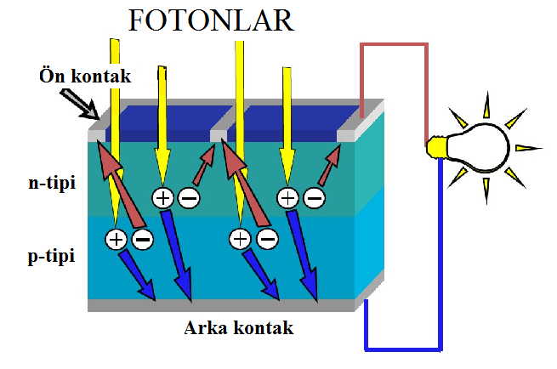

**Şekil 1.1.** Güneş pilinin yapısı

İletken polimerler sahip oldukları elektrik, elektronik, manyetik ve optik özelliklerinden dolayı yaygın bir şekilde çalışılmaktadır. İletken polimerler, metallere ve yarıiletkenlere özgü özellikler sergilemelerinden dolayı “sentetik metaller” olarak da bilinmektedirler (Yamamoto vd., 2009). İletkenlik özellikleri yapılarındaki π-konjuge elektronların delokalizasyonlarından ileri gelmektedir (Chiang vd., 1977). Politiyofen, polianilin ve polipirol en yaygın çalışılan iletken polimerlerdendir. Bunlar içerisinde politiyofen çevresel ve termal açıdan çok kararlı olup sensör, ışık yayan diyotlar, transistörler, güneş pilleri gibi birçok alanda kullanılmaktadır (Lezonff ve Lever, 1996; Aguilar-Ortiz vd., 2012).

# GENEL BİLGİLER

**Genel Bilgiler bölümü en az 2 sayfa olmalıdır.**

**Her bir bölüm (Birinci derecede başlıklar) mutlaka yeni bir sayfa ile başlamalıdır.**

Alt başlıklar için böyle bir kısıtlama bulunmamaktadır.

## Porfirinler ve Güneş Pillerindeki Uygulamaları

2. Derece alt başlıkların tümü **12 punto**, **koyu** ve **sözcüklerin sadece** **ilk harfleri büyük** yazılmalıdır. **1,5 satır aralığı** ile başlıktan önce **12 punto** sonrasında ise **6 punto** aralık bırakılarak yazılmalıdır.

**3. Derece** alt başlıkların tümü **12 punto**, **koyu** ve **baş harfleri büyük** yazılmalıdır. **1,5 satır aralığı** ile başlıktan önce **12 punto** sonrasında ise **6 punto** aralık bırakılarak yazılmalıdır.

Porfirinler dört tane pirol halkasının metilen (=CH-) köprüleriyle birleşerek oluşturdukları halkalı yapılardır. Şekil 2.1’de pirol ve porfirinin moleküler yapıları görülmektedir.

Başlıklarda “ve/veya/ile” vb. bağlaçlar varsa, bunlar küçük harflerle yazılmalıdır.

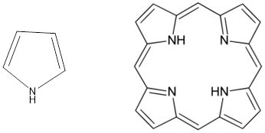

**Şekil 2.1.** Pirol ve porfirinin molekül yapısı

Doğada bulunan porfirinler, porfirin çekirdeğindeki [hidrojenlerin](http://tr.wikipedia.org/wiki/Hidrojen) yerine çeşitli yan grupların ([asetil](http://tr.wikipedia.org/w/index.php?title=Asetil&action=edit&redlink=1" \o "Asetil (sayfa mevcut değil)), [propil](http://tr.wikipedia.org/w/index.php?title=Propil&action=edit&redlink=1), [metil](http://tr.wikipedia.org/w/index.php?title=Metil&action=edit&redlink=1), [vinil](http://tr.wikipedia.org/wiki/Vinil)) bağlanmasıyla oluşurlar. Porfirin halkasında her [pirol](http://tr.wikipedia.org/w/index.php?title=Pirol&action=edit&redlink=1) halkasının dört [karbon](http://tr.wikipedia.org/wiki/Karbon) atomundan sadece ikisinde [hidrojen](http://tr.wikipedia.org/wiki/Hidrojen) vardır ve toplam sekiz olan hidrojen [atomları](http://tr.wikipedia.org/wiki/Atom) yerine organik sübstitüentlerin geçmesiyle porfirin halka sistemi oluşur. Klorofil-a, hem A ve Hem B moleküler yapıları EK 1- Şekil 2.1’de verilmektedir.

## Porfirinlerin Özellikleri

### Porfirinlerin Optik Özellikleri

Porfirinler elektron transferinin önemli olduğu reaksiyonlar için uygun π-konjuge sistemine sahiptir. Bu yüzden, organik fotonik ve elektroniklerde sıklıkla kullanılmaktadır.

Porfirinler mavi bölgede güçlü yeşil bölgede zayıf absorpsiyon bantları gösterirler. Bunun nedeni porfirinlerin temel halde iki farklı molekül orbital düzenine ve buna bağlı olarak uyarılmış haldeki iki farklı molekül orbital düzenine dayanmaktadır. Soret veya B bandı olarak da adlandırılan 400 nm civarındaki absorpsiyon temel halden ikinci uyarılmış hal enerji seviyesine geçişten (S0’dan S2’ye) kaynaklanmaktadır. Q bandı olarak adlandırılan 550 nm civarındaki absorpsiyon ise temel halden birinci uyarılmış hal enerji seviyesine geçişten (S0’dan S1’e) kaynaklanmaktadır (Şekil 2.2.) (Anderson vd., 1999; Prushan, 2005). Hem Soret bant hem de Q-bandı π-π* geçişlerinden kaynaklanmaktadır.



Şekil ve çizelgelere tez metni içerisinde değinilmeli ve değinildikleri sayfa veya hemen sonrasındaki sayfada yer almalıdır.

**Şekil 2.2.** Porfirinlerin absorpsiyon özellikleri

### Porfirin Sentezi

Porfirinlerin optik band aralığı ve redoks potansiyelleri yapıya metal ekleyerek veya sübstitüentler bağlayarak ayarlanabilmektedir (Umeyama vd., 2009).

Porfirinlerin sentezi genellikle Şekil 2.3’te gösterildiği gibi pirol ve bir aldehitten yola çıkılarak yapılsa da farklı moleküllerden de yapılabilmektedir.



**Şekil 2.3.** Porfirinlerin genel sentez reaksiyonu

Başlıklar sayfanın son satırında yazılamaz. Başlıktan sonra 2 satır metin yazılamıyorsa başlık da sonraki sayfada yer almalıdır.

Bunun dışında bir paragrafın ilk satırı sayfanın son satırı olarak yazılmamalıdır.

Porfirinler mezo pozisyonlarından direkt bağlandıklarında sterik engellemeden dolayı π-konjugasyonunun uzaması engellenmektedir (Kim vd., 2004). Bundan dolayı porfirinler π-konjugasyonunu bozmayacak şekilde uygun gruplarla bağlanmalıdırlar.

## Porfirinlere Dayalı Organik Güneş Pillerinin Verimleri ve Elde Edilen Verimlerin Karşılaştırılması

Farklı fenil grupları kullanılarak sentezlenen porfirin türevlerinin boya esaslı güneş pilindeki performansları Çizelge 2.1’de verilmiştir. Pil verimleri incelendiğinde % 7,1 ile en yüksek verimin 2 ile simgelenen yani mezo pozisyonlarında 4-metil fenil içeren türevden alındığı görülmektedir. Pil verimleri %5’in üstünde olmasına rağmen türevler arasında çok büyük farklar yoktur. Bu sonuçlar malonik asitin pil performansı üzerinde önemli bir etkisinin olduğu ancak mezo pozisyonlarına bağlı farklı fenil gruplarının pil performansı üzerinde çok büyük bir etkiye sahip olmadığını göstermektedir (Campbell vd., 2007).

Çizelgeden önce gelen son paragraf alttan 12 punto aralık bırakılarak yazılmalıdır. Çizelgelerde üst yazı, 1.5 satır aralığı kullanılarak ve yazıdan sonra 6 punto aralık bırakılarak yazılmalıdır. Çizelgeden sonra gelen ilk paragraf ise üstten 12 punto aralık bırakılarak yazılmalıdır.

Çizelge ve şekiller kağıdın kullanım alanı içine ortalanarak yerleştirilmelidir.

**Çizelge numara ve adları çizelgenin üst kısmında ortalanarak verilmelidir.**

|  |  |  |  |  |
| --- | --- | --- | --- | --- |
| **Boya** | **Voc (V)a** | **Jsc (mA/cm2)b** | **FF (%)c** | **Verim (η, %)** |
| 1 | 638 | 12,1 | 66 | 5,1 |
| 2 | 680 | 14,0 | 74 | 7,1 |
| 3 | 642 | 14,8 | 63 | 5,8 |

Çizelge 2.1. Mezo pozisyonlarında farklı fenil grupları içeren porfirin türevlerinin boya esaslı güneş pillerindeki performansları

aAçık devre voltajı; bKısa devre akımı; cDoluluk faktörü

Çizelge açıklamaları varsa çizelgenin altına 10 punto kullanılarak burada gösterildiği gibi verilebilir.

## Boya Esaslı Güneş Pilleri

DSSC’nin çalışması nanokristal yapılı TiO2’nin yüzeyine adsorplanan boyaların ışık ile uyarılmasına bağlıdır. Işık ile uyarılan boyadaki bir elektron uyarılmış enerji seviyesine geçerek temel halde bir boşluk bırakır ve elektron-boşluk çiftini meydana getirir (1). Uyarılmış hale geçen elektron TiO2’in iletkenlik bandına geçer (2) ve oradan da elektrota ulaşır (3). Boya molekülünün elektronunu vermesi sonucu temel halde oluşan boşluğa elektrolitten bir elektron geçmesiyle boya rejenere olur (6) ve elektrolit yükseltgenir. Daha sonra devreyi dolaşarak gelen elektron elektroliti indirgeyerek devre tamamlanır (5) ve böylelikle elektrik akımı elde edilmiş olur (Şekil 2.4).

Çizelge içeriği 1 satır aralığı kullanılarak yazılır.

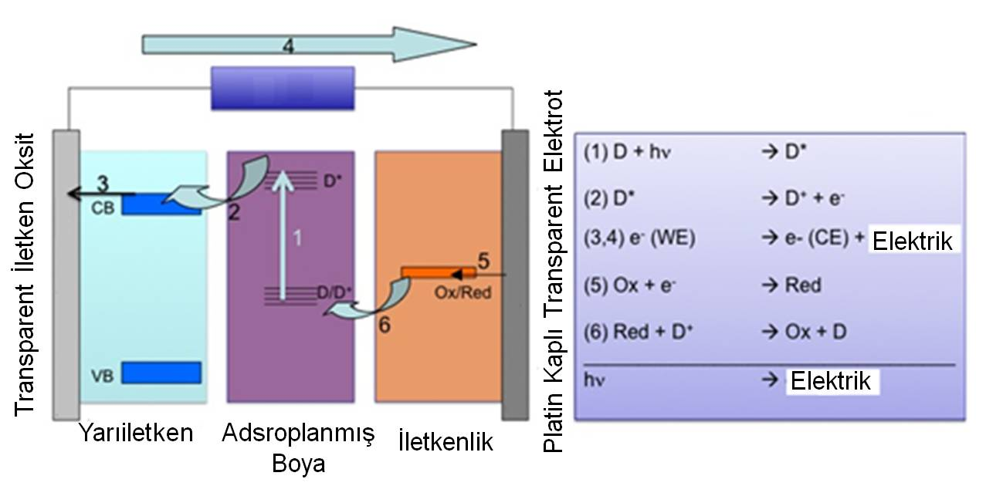

**Şekil 2.4.** Boya esaslı güneş pili ve enerji düzeyleri şeması

Boya esaslı güneş pilleri esnek, renkli, hafif ve maliyetlerinin düşük olması gibi birçok avantaja sahiptirler.

Boya esaslı güneş pillerinin veriminin hesaplanmasında ve karakterizasyonunda aşağıda yer alan bazı kavramlar bulunmaktadır. Pillerin verimi genellikle η simgesi ile gösterilen % verim ile verilmektedir. Ancak bu değer, çoğu zaman gelen ışığın ne kadarının elektrik akımına dönüştüğünün ölçüsü olan IPCE değeri ile desteklenmesi gerekmektedir.

Formüller ve denklemler denklem editörüyle 1,5 satır aralığı 12 punto ile sola dayalı olarak yazılmalıdır. Denklemden önce ve sonra **12 punto aralık eklenmelidir.** Denklem numaraları bölüm numarası ile birlikte sağa hizalı yazılmalıdır.

Denklem açıklamaları varsa sola hizalı 10 punto tek satır aralığı ile yazılmalıdır. Art arda gelen denklemlerde 12 punto aralık bırakılmalıdır.

Voc :Açık devre voltajı

Isc : Kısa devre akımı

FF : Doluluk faktörü

η : Verim

IPCE: Gelen ışığın akıma dönüşen yüzdesi

$$FF=\frac{V_{max}×I_{max}}{V_{oc}×I_{sc}} ( STYLEREF 1 \backslash s 2. SEQ Denklem \backslash * ARABIC \backslash s 1 1)$$

$$η= V_{oc}× I_{sc}×\frac{FF}{P_{ışık}} ( STYLEREF 1 \backslash s 2. SEQ Denklem \backslash * ARABIC \backslash s 1 2)$$

Boya esaslı güneş pillerinde verimi etkileyen birçok parametre bulunmaktadır. Bunlardan bazıları aşağıda verilmektedir:

* Kullanılan boyanın kararlılığı: Güneş pilinde kullanılacak organik maddenin uzun süre bozulmadan kullanılabilir olması gerekmektedir.
* Boyanın HOMO ve LUMO enerji seviyeleri uygun olmalı ve eletrolit ile kolaylıkla rejenere olabilmelidir.
* Yarı iletken: Elektron transferinin hızlı ve rekombinasyonun düşük olmasını sağlayacak yapıda düzenlenmiş olması istenir. Bu da tek-boyutlu veya elektron toplayacak substrata dikey şekilde düzenlenmiş oksit tabakasıyla mümkündür.
* Fonksiyonel gruplar ve pozisyonları: Fonksiyonel grupların sayısı, çeşidi ve pozisyonu boya ve yarı iletken arasındaki elektron transferinin etkinliği için önemlidir.
  1. **Kaynak Özetleri**

Bhyrappa ve Bhavana, (2001) meso-tetrakis (2-tienil) porfirin molekülünü literatüre göre sentezlemiştir.

Kim vd, (2004) porfirinler mezo pozisyonlarından direkt bağlandıklarında sterik engellemeden dolayı π-konjugasyonunun uzamasını engellediğini ifade etmektedirler.

Campbell vd., (2007) malonik asitin pil performansı üzerinde önemli bir etkisinin olduğunu ancak mezo pozisyonlarına bağlı farklı fenil gruplarının pil performansı üzerinde çok büyük bir etkiye sahip olmadığını göstermişlerdir.

İletken polimerler sahip oldukları elektrik, elektronik, manyetik ve optik özelliklerinden dolayı yaygın bir şekilde çalışılmaktadır. İletken polimerler, metallere ve yarıiletkenlere özgü özellikler sergilemelerinden dolayı “sentetik metaller” olarak da bilinmektedirler (Yamamoto vd., 2009).

* Bölüm ve alt bölüm başlıkları ile paragraflar iki yana yaslı olmalıdır.
* Paragraflar arasında ayrıca boşluk bırakılmamalıdır. Paragraflar 1,5 satır aralığında iki yana yaslı olmalıdır. Paragraf başları sabit 1,00 cm girinti verilerek başlamalıdır.

# MATERYAL VE YÖNTEM

Tez çalışmasında kullanılan alet ve cihazlar varsa burada verilebilir. Cihazlar için alt başlıklar kullanılarak da ayrı ayrı bilgiler verilebilir.

## Materyal

Silika gel 60 (0,063-0,200 mm), TLC silika gel 60 F254 ve dimetilformamid (DMF) Merck’ten, diklorometan ve hekzan ise Alfa-Aaser’den temin edildi.

## Aletler ve Cihazlar

Sentezlenen maddelerin elektrokimyasal özelliklerini belirlemek ve polimer filmlerini elde etmek için Gamry PCl4/300 marka potansiyostat cihazı kullanılmıştır.

Sentezlenen maddelerin ve elde edilen filmlerin yapılarını belirlemek için titreşim bantları Perkin Elmer Spectrum BX FT-IR cihazı kullanılarak gerçekleştirilmiştir. Ölçümler KBr kullanılarak 400-4000 cm-1 aralığında alınmıştır.

Maddelerin optik özellikleri EK 2 - Çizelge 3.1’de verilmektedir.

## Yöntem

### Polimerlerin Elektrokimyasal Sentezi

Polimerlerinin elektrokimyasal polimerizasyon yöntemi ile sentezinde üç elektrot sistemi kullanılarak döngüsel voltametri (CV) ile gerçekleştirildi. Referans, karşıt ve çalışma elektrodu olarak sırasıyla Ag/AgCl, Pt tel ve ITO kullanıldı.Elektrolit olarak ise DCM içerisinde 0,1 M TBAPF6 çözeltisi kullanılmıştır. ITO elektrot kullanılmadan önce ultrasonik banyoda etanol ve ardından DCM ile yıkanarak kurutuldu.

### Meso-Tetrakis (2-Tienil) Porfirin (Por) Sentezi

Meso-tetrakis (2-tienil) porfirin molekülünün sentezi Şekil 3.1’de gösterildiği gibi literatüre göre sentezlendi (Purushothaman vd., 2001; Bhyrappa ve Bhavana, 2001). Buna göre, 160 ml propiyonik asit üç boyunlu balon içerisine eklendikten sonra içerisinden belli bir süre Ar gazı geçirildi. Daha sonra sıcaklık 40-50 °C’ye çıkana kadar ısıtıldı. Bu sıcaklıkta 20 mmol 2-tiyofenkarboksialdehit propiyonik asit üzerine eklendi ve belli bir süre karışması sağlandıktan sonra 20 mmol pirol eklenerek sıcaklığın 90-100 °C’ye çıkması sağlandı. 30 dakikalık ısıtmanın ve karıştırmanın ardından reaksiyon karışımın oda sıcaklığına kendiliğinden soğuması sağlandı. Propiyonik asit süzüldü ve geriye kalan mor renkli katı madde bolca metanol ile yıkandı. Son olarak diklorometan kullanılarak silika jel kolon kromatografisinde saflaştırıldı.



**Şekil 3.1.** Mezo-tetrakis (2-tienil) porfirin (Por) sentez reaksiyonu

# ARAŞTIRMA BULGULARI VE TARTIŞMA

**Araştırma Bulguları ve Tartışma Bölümü en az 3 sayfa olmalıdır.**

## Sentezlenen Maddelerin XRD Sonuçları

Sentezlenen maddelerin ZnO olup olmadığından emin olmak için ilk olarak XRD ölçümleri alındı. Şekil 4.1 mikrodalga fırında PEG400 kullanılarak 140 ˚C’de 30 dakika için sentezlenen ZnO nanorodların XRD grafiğini göstermektedir. XRD sonuçları ZnO nanorodların hekzagonal yapıya sahip olduğunu göstermektedir. Ayrıca elde edilen tüm pikler standartlarla kıyaslandığında (JCPDS file no. 36-1451) hepsinin ZnO’in hexagonal yapısına ait olduğu görüldü.

Elde edilen XRD sonuçları genellikle toz halindeki ZnO’e aittir. Yapılan sentezlerin tamamında toz halinde ZnO elde edildiği için XRD sonuçları da benzerlik göstermektedir (Yang vd., 2006; Mao vd., 2008).



2Ө (degrees)

**Şekil 4.1.** Mikrodalga fırında sentezlenen ZnO nanorodların XRD sonuçları

## Taramalı Elektron Mikroskobu (SEM) Sonuçları

Şekil 4.2 mikrodalga fırında PEG400 kullanılarak sentezlenen ZnO nanorodların SEM resimlerini göstermektedir. Elde edilen nanorodlar ortalama 100 nm çapa ve 1 μm’ye kadar varan uzunluğa sahiptir. Diğer yandan aynı koşullarda PEG400 kullanılmadığında elde edilen nanorodlar 100-200 nm arasında çapa ve 500 nm-1,5 μm arasında uzunluğa sahiptir. Bu sonuçlardan açık bir şekilde görülüyor ki PEG400 kullanılarak sentezlenen ZnO nanorodlar daha kısa hem de daha küçük çapa sahiptir.

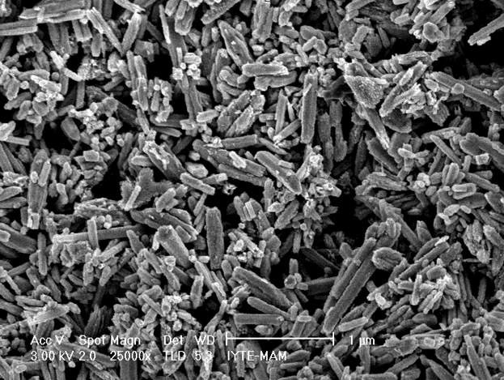

**Şekil 4.2.** Mikrodalga fırında PEG400 kullanılarak sentezlenen ZnO nanorodların SEM resimleri

## Ftalosiyanin Moleküllerinin Absorpsiyon ve Floresans Spektrumları

Ftalosiyaninlerin π-elektronca zengin makrosiklik yapılarından dolayı UV-Vis bölgede farklı absorpsiyon bantları verirler. Pc-1 ve ZnPc-1 molekülleri Soret bant olarak adlandırılan 366 nm’de absorpsiyon bandı göstermiştir (Şekil 4.3). ZnPc-1 690 nm’de şiddetli Q bandı gösterirken Pc-1 692 ve 709 nm’de eşit çift absorpsiyon bandı gösterdi. Metalsiz ftalosiyaninler eşit çift bant verirken, metal ftaloyaninler tek ve daha şiddetli bir bant verirler. Bunun nedeni, metal ftalosiyaninlerden metalsiz ftalosiyaninlere geçişte simetrinin azalması (D4h dan D2h geçişi söz konusu) ve LUMO’da dejenerasyonun oluşması ile açıklanabilir. Hem Soret hem de Q-bandı absorpsiyonlar π-π* geçişlerinden kaynaklanmaktadır.

Merkez metal atomunun (Zn) elektronikçe aktif olmamasından dolayı indirgenme/yükseltgenme (redoks) piklerinin tümü ftalosiyaninin halkasından kaynaklanmaktadır (Lezonff ve Lever, 1996). Çizelge 4.1 indirgenme/yükseltgenme potansiyellerini göstermektedir.

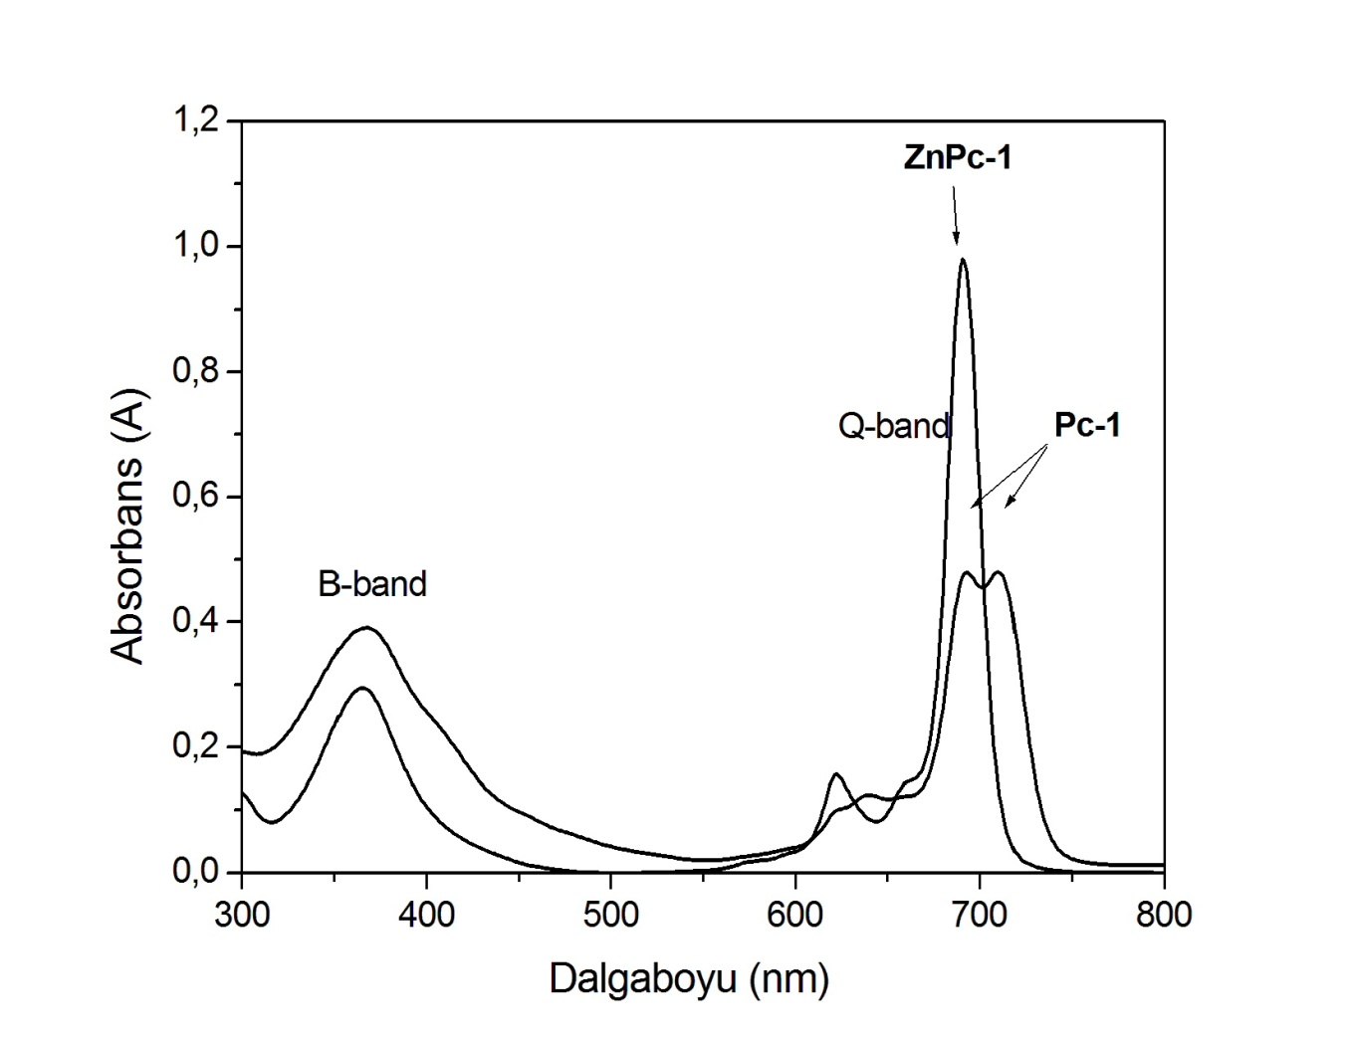

**Şekil 4.3.** Pc-1 ve ZnPc- 1’in UV-Vis absorpsiyon spektrumları. Konsantrasyon

4,2x10-6 M (THF)

Bant aralığı (Eg), HOMO ve LUMO enerjileri arasındaki farktan ve absorpsiyon spektrumundan absorpsiyon başlangıç dalgaboyu (λbaş) kullanılarak hesaplanabilir.

Çizelge 4.1. Ftalosiyanin moleküllerinin elektrokimyasal ve optik dataları

|  |  |  |  |  |  |  |  |
| --- | --- | --- | --- | --- | --- | --- | --- |
| **Kompleks** | **(V)a** | **(V)b** | **HOMO** | **LUMO** | **λbaş (nm)** | **(eV)c** | **(eV)d** |
| **1** | 1,116 | -0,583 | -5,916 | -4,217 | 710 | 1,699 | 1,75 |
| **2** | 1,291 | -0,561 | -6,091 | -4,239 | 728 | 1,852 | 1,70 |
| **3** | 0.878 | -0.638 | -5.678 | -4.162 | 706 | 1.516 | 1.76 |
| **4** | 1.008 | -0.657 | -5.808 | -4.143 | 726 | 1.665 | 1.71 |

a Yükseltgenmeye başlama potansiyeli

b İndirgenmeye başlama potansiyeli

c Elektrokimyasal ölçümlerden hesaplanan band aralığı

d Optiksel band aralığı

* Tez yazılırken noktalama işaretlerinden (. , ; ? vb.) sonra bir karakter boşluk bırakılmalıdır.
* Kesme işaretinden sonra boşluk olmamalıdır.

# SONUÇ VE ÖNERİLER

**Sonuç ve Öneriler bölümü en az 2 sayfa olmalıdır.**

ZnO, optik ve elektronik özelliklerinden dolayı geniş uygulama alanına sahip bir anorganik yarı iletken materyalidir. Optik ve elektronik özellikleri ise kullanılan sentez yöntemine ve yöntemin içerdiği koşullara bağlı olarak değişen kristal şekli ile ilişkilidir. Çok fazla çaba gerektirmeden farklı sentez metotları kullanılarak farklı kristal yapılarında sentezlenebilmektedir. Bu çalışmada hidrotermal yöntem kullanılarak otoklav ve mikrodalga fırında farklı kristal yapılarında ZnO sentezi yapıldı.

Yüzey aktif madde olarak PEG400 ve bazik katkı maddesi olarak NaOH’in ZnO ürünleri üzerindeki etkisi incelendi. NaOH kullanıldığında PEG400 kullanıldığı ya da kullanılmadığı ortamda hem otoklavda hem de mikrodalga fırında ZnO nanorodlar sentezlendi. Mikrodalga fırında PEG400 kullanıldığında daha kısa ve küçük çapta nanorodlar elde edilirken otoklavda PEG400 kullanılmadığında gelişigüzel dağılmış nanorodlar yerine bu nanorodları düzenli bir şekilde içeren ZnO çiçek yapısı elde edildi. Bu sonuçlar PEG400’ün ZnO’in boyutlarını ve morfolojik yapısını etkilediğini göstermektedir. NaOH kullanılmadığında ise ZnO morfolojik yapısı değişmekte ve nanorodlar yerine küreye benzer yapılar gözlenmektedir.

Mikrodalga fırında 30 dakika gibi kısa bir sürede nanorodlar elde edilirken otoklavda 6 saatte elde edildi. Elektromanyetik alanından dolayı mikrodalga fırında reaksiyonlar çok kısa bir sürede gerçekleşmektedir. Ayrıca elde edilen ürünler daha temizdir.

Otoklavda sıcaklığın ZnO ürünleri üzerindeki etkisi incelendi. Sıcaklık arttıkça PEG400 kullanılarak sentezlenen nanorodların çapı artarken uzunlukları küçülmektedir. PEG400 kullanılmadığında ise sıcaklık artmasına rağmen çiçek yapısı yine oluşmaktadır. Ayrıca sıcaklığın artmasıyla oluşan çiçek yapısının içerdiği nanorodların uçlarının aşınmaya başladığı gözlenmektedir.

# KAYNAKLAR

**EK 12. Kaynaklar**

**KAYNAKLAR** dizini, **12 punto** yazı büyüklüğünde küçük harflerle ve tek satır aralıkla yazılır ve kaynaklar arasında **1 satır boşluk** bırakılır.

Kaynaklar dizinin düzenlenmesinde ilk satır asılı paragraf şekliyle verilmeli, diğer satırların sol girintisi **1cm** olmalıdır.

**ALFABETİK SIRALAMA YAPILMALIDIR.**

Bolton, A. (2000). *Managing the academic unit*. Philadelphia: Open University Press. Tek yazarlı kitap

Bryan, C., ve Clegg, K. (2006). *Innovative assessment in higher education*. London: Routledge. İki yazarlı kitap

Hubbard, J., Thomas, C., ve Varnham, S. (2010). *Principles of lawfor New Zealand business students (4th ed.).* Auckland, New Zealand: Pearson. Üç veya beş yazarlı kitap

Kitap:

Mezey, M. D., Cassel, C. K., Bottrell, M. M., Hyer, K., Howe, J. L., ve Fulmer, T. T. (Eds.). (2002). *Ethical patient care: A case book for geriatric health care teams.* Baltimore, MD: Johns Hopkins University Press. Altı ve daha fazla yazarlı kitap

Onan, K., ve Sennaroğlu, B. (2009). Comparative study of production control systems through simulation. N. Mastorakis, J. Sakellaris (Ed.), *Advances in 25 Numerical Methods* içinde (67-78 s). New York;London: Springer. <https://dx.doi.org/10.1007/978-0-387-76483-2_6>. Kitap Bölümü

Aktay, Y. (1999). Aklın Sosyolojik Soy kütüğü: Soy Akıldan Tarihsel ve Toplumsal Akla Doğru. *Toplum ve Bilim, 82*, 114-140. Yayınlanan Makale

Murphy, A., ve Shuttleworth, I. (1997). Education, Religionandthe “First Destinations” of recentschool-leavers in Northern Ireland. *The Economic and Social Review, 28*(1), 23-41. Yayınlanan Makale

Gilbert, D. G., McClernon, J. F., Rabinovich, N. E., Sugai, C., Plath, L.C., Asgaard, G., …Botros, N. (2004). Effects of quittingsmoking on EEG activation and attention last for more than 31 days and are more severe withstress, dependence, DRD2 A1 allele, anddepressive traits. Nicot*ine and Tobacco Research, 6,* 249-267. Yayınlanan Makale

Makale

Stulz, J. (2006). Integrating exposure therapy and analytic therapy in trauma treatment. *American Journal of Orthopsychiatry, 76*(4), 482-488. <http://dx.doi.org/10.1037/0002-9432.76.4.482>. DOI numarasına sahip makale

Jenkins, D.P., Tucker, R., ve Rawlings, R.L. (2012). Modelling the Carbon-Saving Performance of Domestic Ground-Source Heat Pumps. *Energy and Buildings,* (Baskıda). Basımda olan makale

Zimmer, A. (2015, October 13). Increase in homelessness affecting city real estates*. The Awl.* Erişim adresi <http://www.dnainfo.com/newyork/20151013/murrayhill/increase-homelessness-affecting-city-realestate-brokers-say> İnternette yayınlanan makale

Özkan, Ş. (2012). *Poli (Pirol-ko-N-p-Toluenpirol) İletken Polimerlerinin Sentezi, Karakterizasyonu ve Biyosensör Özelliklerinin İncelenmesi. (Yüksek Lisans Tezi).* Mehmet Akif Ersoy Üniversitesi Fen Bilimleri Enstitüsü, Burdur. Yayımlanmış Tez

Tez

Johnson, S. (2013). *Style strategies (Master‟s thesis).* UCOL, Whanganui School of Design, Whanganui, New Zealand. Yayımlanmış Tez

Noak, M. (2009). State policy support for school health education. *Mathematical Proceedings of the 53rd annual meetings of the Royal Irish Academy* (69- 98 s). Dublin: Royal Irish Academy. Bildiri kitapçığında basılan tam metin bildiri

Bidiri

Boylan, M. (2009). Alice in Wonderland and cultural diversity. *19th Biennial Congress of the International Research Society for Children‟s Literature*, Frankfurt. ***Sözlü* ve** Poster bildiri

Başkent Üniversitesi. (2013). *Bilgi Sistemleri ve Yazılım Mühendisliği Alanlarında Sistematik Literatür İncelemesi (SLR-Systematic Literature Review) Süreci*. (Rapor No. 13.02.01). Erişim adresi [http://bil.baskent.edu.tr/kw/upload/253 /dosyalar/TeknikRapor_SEY.pdf](http://bil.baskent.edu.tr/kw/upload/253%20/dosyalar/TeknikRapor_SEY.pdf) (Son Erişim Tarihi: 12/02/2024). Bir kurumsal kuruluş tarafından çevrimiçi olarak alınan rapor

Standards Australia. (1994). *Information Processing–Text and office systems–Office Document Architecture (ODA) and Interchange format: Part 10: Formal Specifications* (AS/NZS 3951.10:1994). Homebush, NSW: Standards Australia. Basılmış Standart

Teknik Rapor / Standartlar

Ve Patentler

TSE (Türk Standartları Enstitüsü) (1997). *Katı fosil yakıtlar - Karbon ve hidrojen tayini - Yüksek sıcaklıkta yakma metodu TS 652 ISO 609.* Erişim adresi https://intweb.tse.org.tr/ Standard/Standard/Standard.aspx?08111805111510. Elektronik Veri Tabanlarından Elde Edilen Standart

Williams, L. (2014). *Australian Patent No. 2013296123*. Canberra: IP Australia. Patent

Clark, J. M., McCallum, J. M. (2008). *Method for and composition of excipient suitable for use in herbal formulations and formulations derived therefrom*. Australian Patent AU 2008100919. Erişim adresi SciFinder (Son Erişim Tarihi: 12/02/2024). Elektronik Veri Tabanlarından Elde Edilen Patent

BBC News. (2016, January 22). S*yrian refugees from Calaisarrive in UK after legal ruling*. Erişim adresi <http://www.bbc.com/news/uk-35379110> (Son Erişim Tarihi: 12/02/2024).

Devlet Kurumlarının veya Yazarın belli olmadığı internet sayfasından alıntı

İnternet Kaynakları

Uslular Hadde. (2001). *St 37-2 Çelik Özellikleri*. Erişim adresi <https://www.uslularhadde.com/st-37-2-celik-ozellikleri> (Son Erişim Tarihi: 12/02/2024). Firmaların internet sayfasından alıntı

Burdur Mehmet Akif Ersoy Üniversitesi. (2020). *Burdur Mehmet Akif Ersoy Üniversitesi Öğretim Üyeliği Kadrolarına Başvuru Koşulları ve Uygulama İlkeleri Hakkında Yönerge.* Erişim adresi https://pdb.mehmetakif.edu.tr/ upload/pdb/2291-56837343-yeni-yoenerge.pdf (Son Erişim Tarihi: 12/02/2024). Devlet Kurumlarının veya Yazarın belli olmadığı internet sayfasından alıntı

İnternet Kaynakları

Saito, T. (2012). *Technology and me: A personal timeline of educational technology* [Powerpoint slides]. Erişim adresi https://www.slideshare.net/Bclari25/ educational-technology-ppt (Son Erişim Tarihi: 12/02/2024). ***Ders notu***

Tez metni içerisinde kullanılan kaynakların tamamı **KAYNAKLAR** dizininde yer almalıdır.

**Dergi, kitap ve üniversite** isimleri kısaltılmadan TAM olarak yazılmalıdır.

Kaynak, eserin yazarının soyadı (ilk harfi büyük, diğerleri küçük harf olarak) ve yayın yılı belirtilerek yazılır. Yazarın soyadından sonra virgül konulmalıdır.

İnternet kaynakları zorunlu olmadıkça tercih edilmemeli, kullanılacaksa güvenilirliği mutlaka kontrol edilmelidir.

Web sitelerinden ulaşılan kaynaklar hakkında Kaynaklar listesinde olabildiğince çok bilgi sağlamaya önem verilmelidir. Bu bilgiler; Kaynağın yazar(lar)ı, yayın yılı (biliniyorsa), kaynağın başlığı, kaynağın yayınlandığı kurum, kaynağın yer aldığı URL adresi, kaynağa eriştiğiniz tarih.

Kaynakların yazımında APA Yayım El Kitabı’nın (Publication Manual of the American Psychological Association) 6. basımı esas alınmalıdır.

# EKLER



**EK 1 - Şekil 2.1.** a) Klorofil-a., b) Hem A, c) Hem B moleküler yapıları

EK 2 - Çizelge 3.1. Maddelerin optik özellikleri

|  |  |  |
| --- | --- | --- |
| **Madde** | **λabs (nm)** | **λem (nm)** |
| 1 | 365 | 438 |
| 2 | 456 | 520 |